Comunicato stampa

Lancio sul mercato mondiale dell’escavatore cingolato Liebherr R 930 Tunnel

⸺

R 930 Tunnel: un escavatore progettato specificamente per i cantieri sotterranei

Versatilità e flessibilità per applicazioni in gallerie e cave sotterranee

La cabina dell’R 930 Tunnel pone l'accento su sicurezza e comfort

La gamma di escavatori per impiego in galleria Liebherr si arricchisce del nuovo escavatore cingolato R 930 Tunnel, ora già presente sul mercato mondiale. Sviluppato da Liebherr-France SAS di Colmar, l’R 930 Tunnel sostituisce l’R 924 Compact Tunnel e consente di raggiungere prestazioni di alto livello in tutti i tipi di applicazioni sotterranee.

L’R 930 Tunnel è progettato per soddisfare al meglio le sfide poste dai cantieri sotterranei, spesso sinonimo di spazi ristretti e di difficile accesso. L’equipaggiamento dell’R 930 Tunnel, disponibile in due lunghezze, è dotato di un cucchiaio rovescio inclinabile 2 x 45° che permette di seguire il profilo di scavo. Il raggio di sterzata ridotto della macchina e i potenti fari a LED protetti riducono notevolmente il rischio di collisione con il personale del cantiere e con le pareti. Inoltre, la particolare posizione dei cilindri e dei tubi flessibili li protegge in modo massimo da eventuali urti e ne limita così il danneggiamento. L’R 930 Tunnel è dotato di carrozzeria in acciaio, che lo rendono una macchina molto robusta ideale per applicazioni sotterranee. Il nuovo escavatore cingolato R 930 Tunnel può essere equipaggiato con il sistema di cambio rapido Liebherr, che consente di cambiare utensili facilmente e con rapidità.

**Versatilità e flessibilità per i cantieri sotterranei**

La benna di disgaggio a due o tre denti Liebherr garantisce un'elevata produttività nei cantieri sotterranei. L’R 930 Tunnel può inoltre essere equipaggiato con una fresa o un martello così da poter essere impiegato in una vasta gamma di applicazioni. La lama di livellamento dell’R 930 Tunnel permette di spianare il terreno e stabilizza la macchina quando il suolo è irregolare. Protegge inoltre il sottocarro e i meccanismi di traslazione dagli urti con il pietrame.

**Una cabina confortevole e completamente sicura**

L’insieme della cabina certificata ROPS, FOPS e FGPS e le telecamere di sorveglianza laterale e posteriore garantiscono una sicurezza massima sul cantiere. Anche i suoi componenti elettronici sono protetti. Confortevole ed ergonomica, la cabina dell'R 930 Tunnel è attrezzata in modo ottimale per resistere all'ambiente polveroso dei cantieri sotterranei. È inoltre dotata di un sedile conducente in similpelle con poggiatesta per una più facile pulizia.

A proposito di Liebherr-France SAS

Fondata nel 1961, Liebherr-France SAS si occupa dello sviluppo e della produzione di escavatori cingolati del Gruppo Liebherr dalla sede di Colmar. La gamma di prodotti attualmente offerti comprende circa 30 modelli di escavatori cingolati, dall’R 914 Compact all’R 998 SME, per l’impiego in lavori di movimento terra ed estrazione di pietre. La produzione comprende anche una serie di attrezzature di lavoro per attività specifiche quali demolizioni, trasporto di materiali, applicazioni marittime o in gallerie, oltre a escavatori elettrici di grande capacità. Gli escavatori cingolati, con un peso operativo compreso tra 14 e 100 tonnellate, sono dotati di motori Liebherr aventi una potenza compresa tra 90 e 420 kW. Liebherr-France SAS impiega più di 1260 persone, generando un fatturato di 692 milioni di euro.

A proposito del Gruppo Liebherr

Il Gruppo Liebherr è un'impresa tecnologica a conduzione familiare con un piano di produzione molto diversificato. L'impresa è annoverata tra i maggiori costruttori di macchine operatrici del mondo e offre inoltre prodotti e servizi di qualità elevata, incentrati sulle esigenze dei clienti, in numerosi altri settori. Il Gruppo include oggi oltre 140 società in tutti i continenti. Nel 2022 impiegava più di 50.000 persone e ha conseguito un fatturato consolidato complessivo superiore a 12,59 miliardi di euro. L’impresa Liebherr è stata fondata nel 1949 a Kirchdorf an der Iller, nella Germania meridionale. Da allora i suoi dipendenti perseguono l’obiettivo di fornire ai clienti soluzioni ambiziose contribuendo al contempo al progresso tecnologico.

Foto

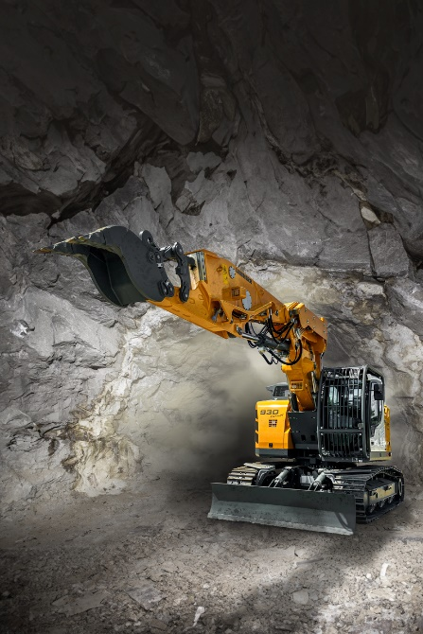

R 930Tunnel-1.jpg  
Il cucchiaio rovescio inclinato dell’attrezzatura di lavoro dell’R 930 Tunnel permette di seguire il profilo di scavo.

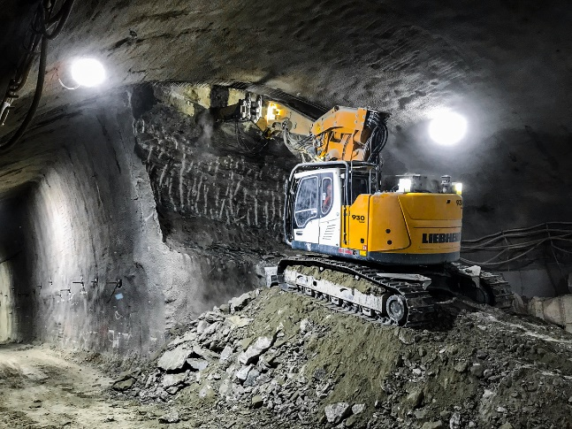

R930Tunnel-2.jpg  
L’R 930 Tunnel offre prestazioni di alto livello in tutti i tipi di applicazioni sotterranee.

Referente

Alban Villaumé  
Marketing e Comunicazione  
Tel.: +33 3 89 21 36 09  
E-mail: alban.villaume@liebherr.com

Pubblicato da

Liebherr-France SAS  
Colmar, France  
[www.liebherr.com](http://www.liebherr.com)